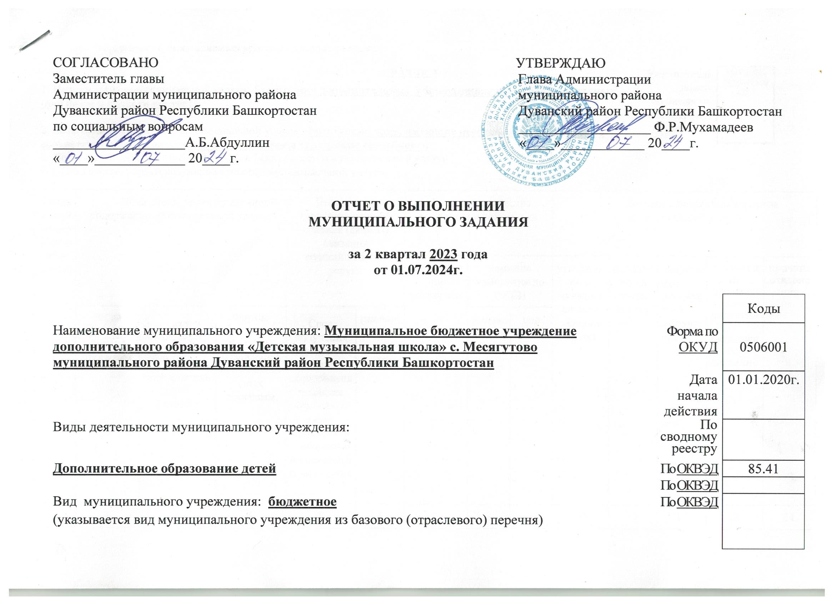

ЧАСТЬ 1. Сведения об оказываемых муниципальных услугах

РАЗДЕЛ 1
Уникальный номер  по базовому  (отраслевому)  перечню | 11Г42001000300415004100

1. Наименование муниципальной услуги: Реализация дополнительных общеразвивающих образовательных

программ в области искусств

2. Категории потребителей муниципальной услуги: Физические лица, имеющие необходимые для освоения

соответствующей образовательной программы творческие способности
3. Показатели, характеризующие объем и (или) качество муниципальной услуги
3.1. Показатели, характеризующие качество муниципальной услуги:

Уникальный номер реестровой записи | Показатель, характеризующий содержание муниципальной услуги |  |  | Показатель, характеризующий условия (формы) оказания муниципальной услуги |  | Показатель качества муниципальной услуги |  |  | Значение показателя качества муниципальной услуги
 |  |  |  |  |  | наименование показателя | единица измерения по ОКЕИ |  | утверждено в муниципальном задании на год |  | исполнено на отчетную дату | допустимое (возможное) отклонение | отклонение превышающее допустимое (возможное) значение | причина отклонения
 | Виды  образовательных программ | Требования  к минимуму содержания и условиям образовательного процесса | Формы образования  и формы реализации образовательных программ | Срок получения дополнительного образования по видам образовательных программ в области музыкального искусства | (наименование  показателя) |  | наименование | код
1 | 2 | 3 | 4 | 5 | 6 | 7 | 8 | 9 | 10 |  | 11 | 12 | 13 | 14
У1096 | общеразвивающие образовательные программы в области искусств:  фортепиано, баян, гитара, балалайка, домра, курай,  синтезатор, эстрадный вокал, хореография, изобразительное искусство | учебные планы дополнительных общеразвивающих программ по видам искусств | очная, дистанционная для детей с ОВЗ) | в соответствии с учебными планами дополнительных общеразвивающих программ | - | динамика  численности обучающихся по программам дополнительного образования, участвующих в олимпиадах и конкурсах различного уровня, в общей численности, обучающихся по программам общего образования | % | 744 | 8,2% | - 3% |  | 10% | 0 |  | Отклонение в пределах допустимого
 |  |  |  |  |  | уровень удовлетворенности качеством предоставляемой услуги | % | 744 | 100 | 100 |  | 10 | 0 |  | -

Допустимые (возможные) отклонения от установленных показателей качества муниципальной услуги, в пределах которых муниципальное задание считается выполненным (процентов): 10%

3.2. Показатели, характеризующие объем (содержание) муниципальной услуги:
Уникальный номер  реестровой  записи | Показатель, характеризующий содержание муниципальной услуги |  |  | Показатель, характеризующий условия (формы) оказания муниципальной услуги |  | Показатель объема муниципальной услуги |  |  | Значение показателя объема муниципальной услуги
 |  |  |  |  |  | наименование показателя | единица измерения по ОКЕИ |  | утверждено в муниципальном задании на год | исполнено на отчетную дату | допустимое (возможное) отклонение | отклонение превышающее допустимое (возможное) значение | причина отклонения
 | Виды  образовательных программ | Требования  к минимуму содержания и условиям образовательного процесса | Формы образования  и формы реализации образовательных программ | Срок получения дополнительного образования по видам образовательных программ в области музыкального искусства | (наименование  показателя) | - | наименование | код
1 | 2 | 3 | 4 | 5 | 6 | 7 | 8 | 9 | 10 | 11 | 12 | 13 | 14
У1096 | общеразвивающие образовательные программы в области искусств: | - | - | в соответствии с учебными планами дополнительных общеразвивающих программ |  | число обучающихся, всего | % | 792 | 198 | 176  -11,2% | 10% | 1,2 | Смена места жительства, по семейным обстоятельствам
 | фортепиано |  |  |  |  | 35 |  |  | 38 | 35  -7,9% | 10% | 0 | Отклонение в пределах допустимого
 | баян |  |  |  |  | 12 |  |  | 12 | 12 | 10% | 0 | Исполнение показателя соответствует муниципальному заданию за отчетный период
 | аккордеон |  |  |  |  | 2 |  |  | 3 | 2  - 33,3% | 10% | 23,3% | Отчисление по семейным обстоятельствам
 | гитара |  |  |  |  | 11 |  |  | 14 | 12  -21,5% | 10% | 11% | По заявлению родителей, решением Педагогического совета
 | балалайка |  |  |  |  | 1 |  |  | 1 | 1 | 10% | 0 | Исполнение показателя соответствует муниципальному заданию за отчетный период
 | домра |  |  |  |  | 1 |  |  | 1 | 1 | 10% | 0 | Исполнение показателя соответствует муниципальному заданию за отчетный период
 | эстрадный вокал |  |  |  |  | 15 |  |  | 15 | 15 | 10% | 0 | Исполнение показателя соответствует муниципальному заданию за отчетный период
 | синтезатор |  |  |  |  | 1 |  |  | 1 | 1 | 10% | 0 | Исполнение показателя соответствует муниципальному заданию за отчетный период
 | хореография |  |  |  |  | 74 |  |  | 85 | 74  -13% | 10% | 3% | Смена места жительства, решением Педагогического совета
 | Изобразительное искусство |  |  |  |  | 24 |  |  | 28 | 24  -14,3% | 10% | 4,3 | Смена места жительства, решением Педагогического совета

Допустимые (возможные) отклонения от установленных показателей объема муниципальной услуги, в пределах которых муниципальное задание считается выполненным (процентов): 10%
4. Нормативные правовые акты, устанавливающие размер платы (цену, тариф) либо порядок ее установления: услуга предоставляется бесплатно

Нормативный правовой акт
вид | принявший орган | дата | номер | наименование
1 | 2 | 3 | 4 | 5
Федеральный Закон Российской Федерации | Правительство РФ | 29.12.2012 | №273-ФЗ | «Об образовании в Российской Федерации»

5. Порядок оказания муниципальной услуги:
5.1.Нормативные правовые акты, регулирующие порядок оказания муниципальной услуги:
1. Закон Российской Федерации от 09 октября 1992 г. № 3612-1 «Основы законодательства Российской Федерации о культуре»;
2. Распоряжение Правительства Российской Федерации от 19.10.1999 № 1063-р «Социальные нормативы и нормы»;
3. Распоряжение Правительства Российской Федерации от 19.10.1999 № 1083-р «Методика определения нормативной потребности субъектов Российской Федерации в объектах культуры и искусства»;
4. Федеральный закон от 05 октября 1999 г. N 184-ФЗ «Об общих принципах организации законодательных (представительных) и исполнительных органов государственной власти субъектов Российской Федерации»,
5. Федеральный закон от 06 октября 2003 г. № 131-ФЗ «Об общих принципах организации местного самоуправления в Российской Федерации»;
6. Федеральный закон от 8 июля 2006 г. № 149-ФЗ «Об информации, информационных технологиях и защите информации»;
7. Федеральный закон от 22 июля 2008 г. № 123-ФЗ «Технический регламент о требованиях пожарной безопасности».
8. Федеральный закон от 27.07.2010 года № 210-ФЗ «Об организации предоставления государственных и муниципальных услуг»;
9. Федеральный Закон от 08.05.2010 № 83-ФЗ «О внесении изменений в отдельные законодательные акты Российской Федерации в связи с совершенствованием правового положения государственных (муниципальных) учреждений »;
10. Закон Российской Федерации от 29.12.2012 года № 273- ФЗ «Об образовании в Российской Федерации»;
11. Постановление Правительства Российской Федерации от 10.07.2013 № 582 «Об утверждении правил размещения на официальном сайте образовательной организации в информационно-телекоммуникационной сети «Интернет» и обновления информации об образовательной организации»;
12. Постановление Правительства Российской Федерации от 29.10.2013 № 966 «О лицензировании образовательной деятельности»;
13. СанПиН 2.4.4.1251-03 от 03.04.2003 Санитарно-эпидемиологические требования к учреждениям дополнительного образования детей (внешкольные учреждения);
14. Приказ Министерства образования и науки Российской Федерации от 29.08.2013 № 1008 «Об утверждении порядка организации и осуществления образовательной деятельности по дополнительным общеобразовательным программам».
15. Устав Муниципального бюджетного учреждения дополнительного образования «Детская музыкальная школа» с. Месягутово муниципального района Дуванский район Республики Башкортостан.

5.2. Порядок информирования потенциальных потребителей муниципальной услуги:
Способ информирования | Состав размещаемой информации | Частота обновления информации
1 | 2 | 3
Информирование при личном обращении | Специалисты учреждения во время работы, в случае личного обращения получателей муниципальной услуги предоставляют необходимые разъяснения об оказываемой муниципальной услуге | По мере обращения
Телефонная консультация | Специалисты учреждения во время работы учреждения, в случае обращения получателей муниципальной услуги по телефону предоставляют необходимые разъяснения об оказываемой муниципальной услуге | По мере обращения
Информация в помещении | В фойе учреждения располагаются информационные материалы по муниципальной услуге, предоставляемой учреждением (нормативные документы, планы, перечни, расписание) | По мере изменения информации
Информация в СМИ | Специалисты учреждения готовят в районную газету, на сайт Культурно-досугого центра, на сайт Администрации МР Дуванский район РБ информационные материалы по планируемым и проведенным мероприятиям | По мере проведения мероприятий
Размещение информации на сайте учреждения | Режим работы, услуги, ресурсы, информация о мероприятиях, новости, локальные нормативные акты, в том числе административные регламенты. | По мере изменения информации

ЧАСТЬ 1. Сведения об оказываемых муниципальных услугах

РАЗДЕЛ 2

1. Наименование муниципальной услуги: Реализация дополнительных предпрофессиональных
Уникальный номер по базовому  (отраслевому)  перечню | 11Д04000201000101003100

общеобразовательных программ в области искусств

2. Категории потребителей муниципальной услуги: Физические лица, имеющие необходимые для освоения

соответствующей образовательной программы творческие способности

3. Показатели, характеризующие объем и (или) качество муниципальной услуги
3.1. Показатели, характеризующие качество муниципальной услуги:

Уникальный номер реестровой записи | Показатель, характеризующий содержание муниципальной услуги |  |  | Показатель, характеризующий условия (формы) оказания муниципальной услуги |  | Показатель качества муниципальной услуги |  |  | Значение показателя качества муниципальной услуги
 |  |  |  |  |  | наименование показателя | единица измерения по ОКЕИ |  | утверждено в муниципальном задании на год |  | исполнено на отчетную дату | допустимое (возможное) отклонение | отклонение превышающее допустимое(возможное) значение | причина отклонения
 | Виды  образовательных программ | Требования  к минимуму содержания и условиям образовательного процесса | Формы образования  и формы реализации образовательных программ | Срок получения дополнительного образования по видам образовательных программ в области изобразительного искусства | (наименование  показателя) |  | наименование | код
1 | 2 | 3 | 4 | 5 | 6 | 7 | 8 | 9 | 10 |  | 11 | 12 | 13 | 14
У1096 | федеральные государственные требования  к минимуму содержания, структуре и условиям реализации дополнительных предпрофессиональных общеобразовательных программ в области изобразительного искусства:  «Живопись» | учебные планы  дополнительных образовательных предпрофессиональных программ | очная | в соответствии с Федеральными государственными требованиями | - | динамика  численности обучающихся по программам дополнительного образования, участвующих в олимпиадах и конкурсах различного уровня, в общей численности, обучающихся по программам общего образования | % | 744 | 8,2% | 1,5% |  | 10% | 0% |  | Отклонение в пределах допустимого
 |  |  |  |  |  | уровень удовлетворенности качеством предоставляемой услуги | % | 744 | 100 | 100 |  | 100 | 100 |  | -

Допустимые (возможные) отклонения от установленных показателей качества муниципальной услуги, в пределах которых муниципальное задание считается выполненным (процентов): 10%

3.2. Показатели, характеризующие объем (содержание) муниципальной услуги:

Уникальный номер  реестровой  записи | Показатель, характеризующий содержание муниципальной услуги |  |  | Показатель, характеризующий условия (формы) оказания муниципальной услуги |  | Показатель объема муниципальной услуги |  |  | Значение показателя объема муниципальной услуги
 |  |  |  |  |  | наименование показателя | единица измерения по ОКЕИ |  | утверждено в муниципальном задании на год | исполнено на отчетную дату | допустимое (возможное) отклонение | отклонение превышающее допустимое(возможное) значение | причина отклонения
 | Виды  образовательных программ | Требования  к минимуму содержания и условиям образовательного процесса | Формы образования  и формы реализации образовательных программ | Срок получения дополнительного образования по видам образовательных программ в области музыкального искусства | (наименование  показателя) | - | наименование | код
1 | 2 | 3 | 4 | 5 | 6 | 7 | 8 | 9 | 10 | 11 | 12 | 13 | 14
У1096 | федеральные государственные требования  к минимуму содержания, структуре и условиям реализации дополнительных предпрофессиональных  общеобразовательных программ в области искусств: | учебные планы  дополнительных образовательных предпрофессиональных программ | очная | в соответствии с Федеральными государственными требованиями |  | число обучающихся, всего | человек | 792
 | «Живопись» |  |  |  |  | 56 |  |  | 62 | 56  -9,7% | 10% | 0% | Отклонение в пределах допустимого

Допустимые (возможные) отклонения от установленных показателей объема муниципальной услуги, в пределах которых муниципальное задание считается выполненным (процентов): 10%

4. Нормативные правовые акты, устанавливающие размер платы (цену, тариф) либо порядок ее установления: услуга предоставляется бесплатно

Нормативный правовой акт
вид | принявший орган | дата | номер | наименование
1 | 2 | 3 | 4 | 5
Федеральный Закон Российской Федерации | Правительство РФ | 29.12.2012 | №273-ФЗ | «Об образовании в Российской Федерации»

5. Порядок оказания муниципальной услуги:
5.1.Нормативные правовые акты, регулирующие порядок оказания муниципальной услуги:
1. Закон Российской Федерации от 09 октября 1992 г. № 3612-1 «Основы законодательства Российской Федерации о культуре»;
2. Распоряжение Правительства Российской Федерации от 19.10.1999 № 1063-р «Социальные нормативы и нормы»;
3. Распоряжение Правительства Российской Федерации от 19.10.1999 № 1083-р «Методика определения нормативной потребности субъектов Российской Федерации в объектах культуры и искусства»;
4. Федеральный закон от 05 октября 1999 г. N 184-ФЗ «Об общих принципах организации законодательных (представительных) и исполнительных органов государственной власти субъектов Российской Федерации»,
5. Федеральный закон от 06 октября 2003 г. № 131-ФЗ «Об общих принципах организации местного самоуправления в Российской Федерации»;
6. Федеральный закон от 8 июля 2006 г. № 149-ФЗ «Об информации, информационных технологиях и защите информации»;
7. Федеральный закон от 22 июля 2008 г. № 123-ФЗ «Технический регламент о требованиях пожарной безопасности».
8. Федеральный закон от 27.07.2010 года № 210-ФЗ «Об организации предоставления государственных и муниципальных услуг»;
9. Федеральный Закон от 08.05.2010 № 83-ФЗ «О внесении изменений в отдельные законодательные акты Российской Федерации в связи с совершенствованием правового положения государственных (муниципальных) учреждений »;
10. Закон Российской Федерации от 29.12.2012 2013 года № 273-ФЗ «Об образовании в Российской Федерации»;
11. Постановление Правительства Российской Федерации от 10.07.2013 № 582 «Об утверждении правил размещения на официальном сайте образовательной организации в информационно-телекоммуникационной сети «Интернет» и обновления информации об образовательной организации»;
12. Постановление Правительства Российской Федерации от 29.10.2013 № 966 «О лицензировании образовательной деятельности»;
13. СанПиН 2.4.4.1251-03 от 03.04.2003 г Санитарно-эпидемиологические требования к учреждениям дополнительного образования детей (внешкольные учреждения);
14. Приказ Министерства образования и науки Российской Федерации от 29.08.2013 № 1008 «Об утверждении порядка организации и осуществления образовательной деятельности по дополнительным общеобразовательным программам».
15. Устав Муниципального бюджетного учреждения дополнительного образования «Детская музыкальная школа» с. Месягутово муниципального района Дуванский район Республики Башкортостан.

5.2. Порядок информирования потенциальных потребителей муниципальной услуги:
Способ информирования | Состав размещаемой информации | Частота обновления информации
1 | 2 | 3
Информирование при личном обращении | Специалисты учреждения во время работы в случае личного обращения получателей муниципальной услуги предоставляют необходимые разъяснения об оказываемой муниципальной услуге | По мере обращения
Телефонная консультация | Специалисты учреждения во время работы учреждения, в случае обращения получателей муниципальной услуги по телефону предоставляют необходимые разъяснения об оказываемой муниципальной услуге | По мере обращения
Информация в помещении | В фойе учреждения располагаются информационные материалы по муниципальной услуге, предоставляемой учреждением (нормативные документы, планы, перечни, расписание) | По мере изменения информации
Информация в СМИ | Специалисты учреждения готовят в районную газету, на сайт Культурно-досугого центра, на сайт Администрации МР Дуванский район РБ информационные материалы по планируемым и проведенным мероприятиям. | По мере проведения мероприятий
Размещение информации на сайте учреждения | Режим работы, услуги, ресурсы, информация о мероприятиях, новости, локальные нормативные акты, в том числе административные регламенты | По мере изменения информации

ЧАСТЬ 2. Прочие сведения о муниципальном задании

1. Условия и порядок досрочного прекращения выполнения муниципального задания:
нарушение законодательства РФ, дающее право контролирующим органам требовать приостановления деятельности, реорганизация или ликвидация учреждения, наличие иных оснований, в соответствии с действующим законодательством.
2. Иная информация, необходимая для выполнения (контроля за выполнением) муниципального задания отсутствует.
3. Порядок контроля за выполнением муниципального задания:

Форма контроля | Периодичность | Муниципальные органы исполнительной власти, осуществляющие контроль за выполнением муниципального задания
1 | 2 | 3
